**

MODUL 5: **Uji Hipotesis tentang Rataan dan Variansi Menggunakan MATLAB dan Ms. Excel**

Semester Ganjil 2022/2023

Muhamad Alfren Rolegian

12921010

1. Tujuan Praktikum
   1. Praktikan dapat menentukan jenis kasus dari penaksiran selang untuk rataan dan variansi.
   2. Praktikan mengetahui cara menggunakan Matlab dan Ms. Excel untuk melakukan penaksiran selang untuk rataan dan variansi.
   3. Praktikan dapat menerapkan penaksiran selang untuk rataan dan variansi kedalam contoh kasus dalam bidang Oseanografi
2. Teori Dasar Praktikum

**2.1 Statistika**

Statistika adalah bagian dari matematika yang secara khusus membicarakan cara-cara pengumpulan, analisis, dan penafsiran data. Dengan kata lain, istilah statistika di sini digunakan untuk menunjukkan tubuh pengetahuan (*body of knowledge*) tentang cara-cara penarikan sampel (pengumpulan data), serta analisis dan penafsiran data. Gasperz (1989) juga menyatakan bahwa “statistika adalah ilmu pengetahuan yang berhubungan dengan cara-cara pengumpulan data, pengolahan serta penganalisisannya, penarikan kesimpulan serta pembuatan keputusan yang cukup beralasan berdasarkan fakta yang ada.” Somantri (2006) juga menyatakan hal yang sama bahwa “statistika dapat diartikan sebagai ilmu pengetahuan yang mempelajari tentang bagaimana cara kita mengumpulkan, mengolah,menganalisis, dan menginterpetasikan data sehingga dapat disajikan lebih baik”. Jadi statistika adalah ilmu pengetahuan yang mempelajari tentang cara dan aturan pengumpulan, pengolahan, penganalisisan, penarikan kesimpulan, dan pengambilan keputusan berdasarkan data dan analisis yang dilakukan.



Gambar 2.1. Statistika

Somantri (2006) menyatakan statistik diartikan sebagai kumpulan fakta yang berbentuk angka-angka yang disusun dalam bentuk daftar atau tabel yang menggambarkan suatu persoalan. Pengertian ini sejalan dengan pendapat dari Gasperz (1989), yang menyatakan bahwa kata statistik telah dipakai untuk menyatakan kumpulan fakta, umumnya berbentuk angka yang disusun dalam

tabel dan atau diagram, yang menggambarkan suatu persoalan. Pasaribu (1975) mengatakan ada tiga pengertian statistik. Pengertian pertama “Statistik merupakan seonggokan atau sekumpulan angka-angka yang menerangkan sesuatu, baik yang sudah tersusun di dalam daftar yang teratur atau grafik maupun belum.” Pengertian kedua “Statistik adalah kumpulan dari cara-cara dan aturan-aturan mengenai pengumpulan data (keterangan mengenai sesuatu), penganalisisan, dan interpretasi data yang berbentuk angka-angka.”

Metode statistika digolongkan menjadi dua, yaitu metode statistika deskriptif dan metode statistika inferensia. Berikut adalah ruang lingkup statistika deskriptif menurut beberapa ahli. Somantri (2006) berpendapat bahwa statistika deskriptif membahas cara-cara pengumpulan data, penyederhanaan angka-angka pengamatan yang diperoleh (meringkas dan menyajikan), serta melakukan pengukuran pemusatan dan penyebaran data untuk memperoleh informasi yang lebih menarik, berguna, dan mudah dipahami. Furqon (1999:3) menyatakan bahwa statistika deskriptif bertugas hanya untuk memperoleh gambaran (description) atau ukuran-ukuran tentang data yang ada di tangan. Pasaribu (1975) mengemukakan bahwa statistika deskriptif ialah bagian dari statistik yang membicarakan mengenai penyusunan data ke dalam daftar-daftar atau jadwal, pembuatan grafik-grafik, dan lain-lain yang sama sekali tidak menyangkut penarikan kesimpulan.

Jadi, statistika deskriptif adalah statistik yang membahas mengenai pengumpulan, pengolahan, penyajian, serta penghitungan nilai-nilai dari suatu data yang digambarkan dalam tabel atau diagram dan tidak menyangkut penarikan kesimpulan.

Somantri (2006) menyatakan bahwa statistika inferensia membahas mengenai cara menganalisis data serta mengambil keputusan (berkaitan dengan estimasi parameter dan pengujian hipotesis. Menurut Sudijono (2008), statistika inferensial adalah statistik yang menyediakan aturan atau cara yang dapat dipergunakan sebagai alat dalam rangka mencoba menarik kesimpulan yang bersifat umum, dari sekumpulan data yang telah disusun dan diolah. Subana (2000) mengemukakan statistika inferensial adalah statistika yang berhubungan dengan penarikan kesimpulan yang bersifat umum dari data yang telah disusun dan diolah. Jadi, statistika inferensial adalah statistik yang mempelajari tentang bagaimana pengambilan keputusan dilakukan.

**2.2 Penaksiran Titik**

Penaksiran titik adalah suatu metode untuk menaksir nilai parameter populasi dalam satu titik tertentu. Penaksiran titik sangat sederhana dan mudah dihitung, tetapi ketepatannya diragukan. Dikatakan demikian, karena jarang terjadi bahwa nilai parameter populasi sama persis dengan statistik sampel. Penaksiran titik mengandung pengertian bahwa suatu parameter (misal µ)

akan ditaksir hanya dengan menggunakan satu bilangan saja (misalnya dengan X). Penaksiran titik sering mengalami kekeliruan, sehingga probabilitas suatu penaksiran titik tersebut tepat adalah sangat kecil atau mendekati nol. Sehingga penaksiran titik jarang digunakan.Taksiran titik untuk rata-rata populasi (µ) dan proporsi populasi (π) menggunakanrata-rata sample ( X ) dan proporsi sample (p) yang dapat dihitung dengan menggunakan rumus:

Contoh:

Seorang peneliti ingin mengetahui rata-rata TOEFL mahasiswa Prodi Manajemen Fakultas Ekonomi UMY yang akan menempuh pendadaran periode bulan Januari. Dengan menggunakan sample sebanyak 10 orang dan data TOEFL masing-masing mahasiswa sebagai berikut:

Berdasarkan data tersebut, maka rata-rata TOEFLnya adalah:

Jawab:

Diketahui

ΣX = 4120

n = 10

maka:



Jadi dapat disimpulkan rata-rata TOEFL mahasiswa Prodi Manajemen FE UMY yang akan mengambil pendadaran periode bulan Januari 2007 adalah 412.

**2.3 Penaksiran Selang**

Penaksiran interval merupakan interval nilai (range) yang nilai parameter populasi berada di dalamnya.Tujuan membuat penaksiran interval adalah mengurangi kesalahan penaksiran. Penaksiran interval memiliki batas-batas tertentu sehingga penaksiran akan berada di antaranya. Batas-batas tersebut adalah batas bawah taksiran (lower limit estimate) yang merupakan nilai taksiran parameter populasi terendah dan batas atas taksiran (upper limit estimate) merupakan nilai taksiran parameter populasi tertinggi.. Batas-batas dalam penaksiran dengan interval harus ditunjang dengan adanya derajat keyakinan/kepastian yang biasanya dinyatakan dengan prosentase. Derajat keyakinan tersebut disebut dengan Confidence Coefficient, besarnya derajat keyakinan sama dengan 1 - α (α = tingkat kesalahan duga), misalnya: derajat keyakinan 90% maka α= 10%; derajat keyakinan 95% maka α= 5%. Sedangkan batas-batasnya dinamakan Confidence Interval.

Penaksiran interval dibedakan menjadi 2 yaitu:

1. Penaksiran rata-rata untuk data yang bersifat kontinu

2. Penaksiran proporsi untuk data yang bersifat diskrit

Penaksiran dilakukan terhadap angka-angka statistic atau angka-angka yang diperoleh dari sample. Sampel yang digunakan untuk perhitungan dibedakan antara sample kecil (n< 30) dan sample besar (n>=30), pembedaan sample tersebut digunakan untuk pemilihan tabel distribusi yang akan digunakan dalam perhitungan.

**2.3.1 Penaksiran Selang Kepercayaan untuk Rataan**

Terdapat enam kasus yang ada di penaksiran selang kepercayaan untuk rataan. Terdiri dari 2 kasus untuk satu populasi, 3 kasus untuk dua populasi, dan 1 kasus untuk data yang berpasangan.

**1. Kasus satu populasi, variansi populasi diketahui**

Dengan 𝑥̅ menyatakan rataan sampel berukuran n dan 𝑧𝑎 menyatakan nilai tabel normal baku.

**2. Kasus satu populasi, variansi populasi tidak diketahui**

Dengan 𝑥̅ menyatakan rataan sampel berukuran n dan Z menyatakan nilai tabel normal baku.

**3. Kasus dua populasi, variansi populasi 1 dan populasi 2 diketahui**

Dengan 𝑥̅̅1̅dan 𝑥̅2 masing – masing menyatakan rataan sampel populasi 1 dan populasi 2 yang berukuran 𝑛1 dan 𝑛2.

**4. Kasus dua populasi, variansi populasi 1 dan populasi 2 tidak diketahui dan dianggap sama**

Karena variansi populasinya dianggap sama, maka nilai 𝜎 2 ditaksir dengan 𝑆𝑝 2 dalam rumus berikut:

**5. Kasus dua populasi, variansi populasi 1 dan populasi 2 tidak diketahui dan dianggap tidak sama**

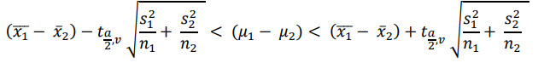

Untuk derajat kebebasannya, diperoleh dari rumus:

**6. Kasus data berpasangan**

Data berpasangan adalah data populasi tetap sama, namun hanya berbeda perlakuan saja. Sehingga datanya diubah menjadi 𝑥 = 𝑥𝑠𝑒𝑡𝑒𝑙𝑎ℎ − 𝑥𝑠𝑒𝑏𝑒𝑙𝑢𝑚 . Setelah itu untuk penaksiran selang kepercayaan rataan dilakukan seperti pada kasus satu populasi variansi populasi tidak diketahui.

**2.3.2 Penaksiran Selang Kepercayaan untuk Variansi**

Penaksiran selang kepercayaan untuk variansi dibagi menjadi dua kasus, yaitu kasus untuk satu populasi dan kasus untuk dua populasi.

**1. Kasus satu populasi**

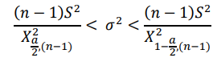

Dengan 𝑆 2 menyatakan variansi sampel berukuran n. 𝑋𝑎/2 ,(𝑛−1) 2 dan 𝑋1-a/2 ,(𝑛−1) menyatakan nilai tabel distribusi khi-kuadrat dengan derajat kebebasan n-1 yang masing – masing memiliki luas kanan 𝑎/2 dan 1 – 𝑎/2.

**2. Kasus dua populasi**

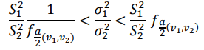

Dengan dan masing – masing menyatakan variansi sampel populasi 1 dan populasi 2 yang berukuran 𝑛1 dan 𝑛2. (𝑣1,𝑣2 ) menyatakan nilai tabel f dengan derajat kebebasan 𝑣1 = 𝑛1 − 1 dan 𝑣2 = 𝑛2 − 1 yang memiliki luas kanan 𝑎/2 . Perlu diperhatikan, derajat kebebasan pada batas bawah memakai (𝑣1, 𝑣2 ) sedangkan pada batas atas memakai (𝑣2, 𝑣1 ). Pada kasus dua populasi ini, yang ditaksir merupakan rasio dari variansi populasi 1 terhadap variansi populasi 2 yang ditunjukkan sebagai .

**III. Tugas Praktikum**

**1.** Data berikut adalah data rata-rata jumlah pasien pada rumah sakit di desa dan rumah sakit di kota setiap tahunnya selama 15 tahun :

|  |  |  |  |  |  |  |  |  |  |  |  |  |  |  |  |
| --- | --- | --- | --- | --- | --- | --- | --- | --- | --- | --- | --- | --- | --- | --- | --- |
| Desa | 385 | 392 | 363 | 419 | 321 | 192 | 442 | 202 | 198 | 202 | 153 | 180 | 432 | 278 | 278 |
| Kota | 203 | 372 | 234 | 188 | 133 | 375 | 206 | 182 | 318 | 426 | 278 | 183 | 191 | 133 | 284 |

Jika diasumsikan bahwa variansi jumlah pasien pada kedua jenis rumah sakit adalah sama ujilah apakah rata-rata jumlah pasien pada rumah sakit di desa lebih banyak dari rata-rata jumlah pasien pada rumah sakit di kota dengan tingkat signifikansi alpha = 1%.

**JAWAB:**

**Diketahui:**

* n1 = 8 n2= 8
* alpha1= 0.05 alpha2= 0.02
* Data populasinya sama, hanya beda perlakuan sehingga termasuk dua populasi berpasangan.

**Ditanyakan:**

* 1. Apakah dua kelompok tersebut **merupakan data yang berpasangan**? Jelaskan!
  2. Tentukan **selang kepercayaan 95%** untuk beda **rataan** antara kedua data tersebut.
  3. Tentukan **selang kepercayaan 98%** untuk beda **variansi** antara kedua data tersebut.

**Jawab:**

a. Apakah dua kelompok tersebut **merupakan data yang berpasangan**? Jelaskan!

Ya, karena kedua kelompok tersebut memiliki jumlah data yang sama, populasi yang berasal dari sumber yang sama, hanya beda di perlakuan saja, yakni suhu sebelum dan sesudah.

b. Tentukan **selang kepercayaan 95%** untuk beda **rataan** antara kedua data tersebut.

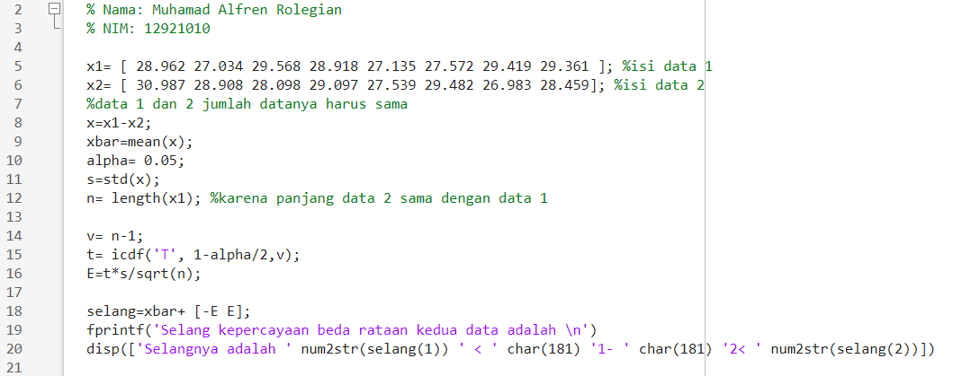

Gambar 3.1 *script* Matlab

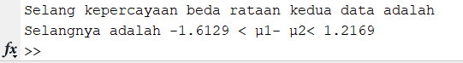

Gambar 3.2 *Output* Matlab

c. Tentukan **selang kepercayaan 98%** untuk beda **variansi** antara kedua data tersebut.

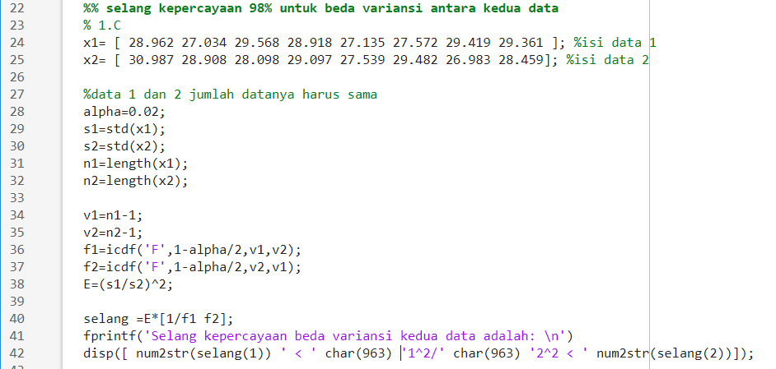

Gambar 3.3 *script* Matlab

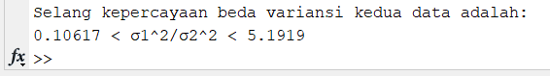

Gambar 3.4 *Output* Matlab

2.Untuk meneliti fenomena yang terjadi di lautan, diambil data kimia air laut di selatan Pulau Karimunjawa. Salah satunya parameter yang diukur adalah nilai pH. Pengambilan data diambil pada 7 titik lokasi secara acak.

|  |  |  |  |  |  |  |  |
| --- | --- | --- | --- | --- | --- | --- | --- |
| pH | 8.871 | 8.104 | 8.913 | 9.012 | 8.394 | 8.433 | 8.982 |

Dengan menggunakan taraf keberartian 5%, tentukan:

**Diketahui:**

* Soal ini merupakan soal kasus satu populasi dengan variansi tidak diketahui
* n = 7
* alpha = 0.05

**Ditanyakan:**

1. Rataan; dan
2. Variansi populasi tersebut.

Jawab:

a. Rataan

Gambar 3.5 *script* Matlab

Gambar 3.6 *Output* program

b. Variansi

Gambar 3.7 *Script* Matlab

Gambar 3.8 *Output* program

1. Dalam kegiatan kuliah lapangan mahasiswa Oseanografi, dilakukan penghitungan jumlah populasi ikan A di suatu lokasi menggunakan metode transek. Didapatkan jumlah ikan sebagai berikut:

|  |  |  |  |  |  |  |  |  |
| --- | --- | --- | --- | --- | --- | --- | --- | --- |
| 20 | 53 | 28 | 15 | 42 | 34 | 36 | 41 | 29 |

Jika populasi ikan tersebut dianggap berdistribusi normal dengan simpangan baku sebesar 23, tentukan selang kepercayaan 98% untuk rataan jumlah ikan A di perairan tersebut.

**Diketahui:**

* Soal ini merupakan kasus berdistribusi normal satu populasi dengan variansi diketahui
* Alpha = 0.02

**Ditanyakan:** rataan jumlah ikan?

**Jawab:**

Gambar 3.9 Menentuka rataan menggunakan Ms Exel

Jadi, selang kepercayaan untuk rataan kasus berdistribusi normal satu populasi dengan variansi diketahui dengan kepercayaan 98% adalah: 24.064 < µ < 42.158

4. Untuk melihat arus di dua stasiun yang berbeda, dihitung kecepatan angin di stasiun Kupang dan Bitung. Dengan kecepatan sebagai berikut:

|  |  |  |  |  |  |  |  |  |  |
| --- | --- | --- | --- | --- | --- | --- | --- | --- | --- |
| Kupang (m/s) | 1.092 | 1.807 | 2.874 | 2.009 | 2.564 | 1.765 | 1.641 | 1.871 | 2.412 |
| Bitung (m/s) | 2.023 | 1.877 | 1.782 | 2.991 | 2.948 | 3.028 | 2.846 | 1.099 |  |

Tentukan selang kepercayaan 95% .

**Diketahui:**

* Soal ini merupakan kasus dua populasi dengan variansi tidak diketahui dan dianggap tidak sama.
* Alpha = 0.05
* n1 = 9 n2= 8

**Ditanyakan:**

* 1. Rataan dua populasi tersebut dengan menganggap variansi tidak sama antara keduanya.
  2. Variansi kedua populasi tersebut.

**Jawab:**

a. Rataan dua populasi tersebut dengan menganggap variansi tidak sama antara keduanya.

Gambar 3.10 Rataan dua populasi variansi tidak diketahui dan beda

Jadi, selang kepercayaan untuk rataan dua populasi dengan variansi tidak diketahui dan dianggap tidak sama (beda) dengan kepercayaan 95% adalah: -1.089 < < 0.4399

b. Variansi kedua populasi tersebut.

Gambar 3.11 Variansi dua populasi variansi tidak diketahui dan beda

Jadi, selang kepercayaan untuk variansi dua populasi dengan kepercayaan 95% adalah:

0.112 < < 2.48

1. Daftar Pustaka

Husnul, N. I., Prasetya, E. R., Sadewa, P., Ajimat, & Purnomo, L. I. (2019). *Statistika Deskriptif.* Tengerang Selatan: Universitas Pamulang.

Huwaida, H. (2019). *Statistika deskriptif.* Banjarmasin: Poiliban Press.

Novianti, N. (2020). *TEKNOLOGI DAN PEMOGRAMAN KOMPUTER MS. WORD DAN MS. EXEL.* Padang: LPPM Universitas Bung Hatta .

Widiarsono, T. (2005). *TUTORIAL PRAKTIS.* Jakarta.